1 – Alteração da parte elétrica de vários circuitos de iluminação, o que é vedado contratualmente.

Providências: Contratação de eletricista para retornar as condições originais.

2 – Mancha em peças de porcelanato da parte externa.

Providências: Substituição das peças dos porcelanatos manchadas.

3 – Retiradas de luminárias e buracos no lugar das luminárias anteriormente existentes.

Providências: reposição das luminárias retiradas e fechamentos dos buracos de forma que não se perceba que os locatários tomaram iniciativa de abrir buracos.



4 – Pintura de diversas paredes que não foram pinadas inclusive as escadas e a parede externa dos quartos.

Providências: emassar e pintar as paredes não pintadas

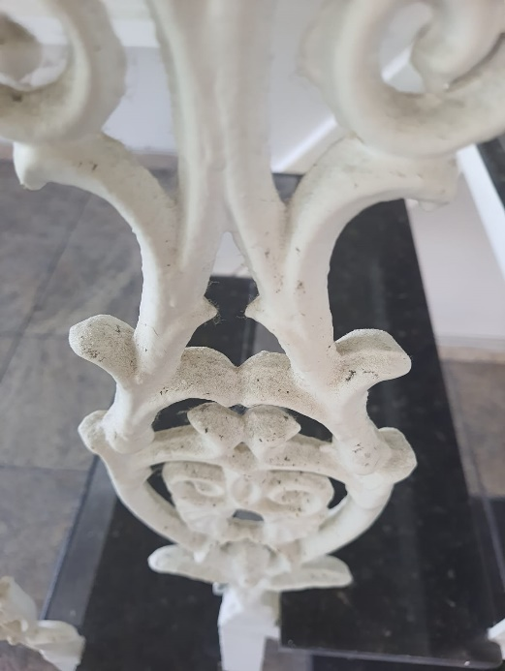

5 – Manchas na pintura e no envernizamento.

Providências: aplicação de demãos suficientes para que a pintura fique uniforme.

6 – Falta de grelhas, espetos da churrasqueira e lixeira.

7 – Manchas nas bancadas de pedra.

Providências: polimento das pedras

8 – Gaveta do armário da cozinha embaixo da pia da com mal funcionamento.

Providências: verificar se precisa substituir as corrediças

9 – Problema de chaves e/ou fechadura de diversos cômodos

Providências: Verificar se foi pintado a saída do ferrolho ou se é outro problema

10 – Limpeza dos armários

11 – Reparo adequando dos detalhes do gesso deteriorado.

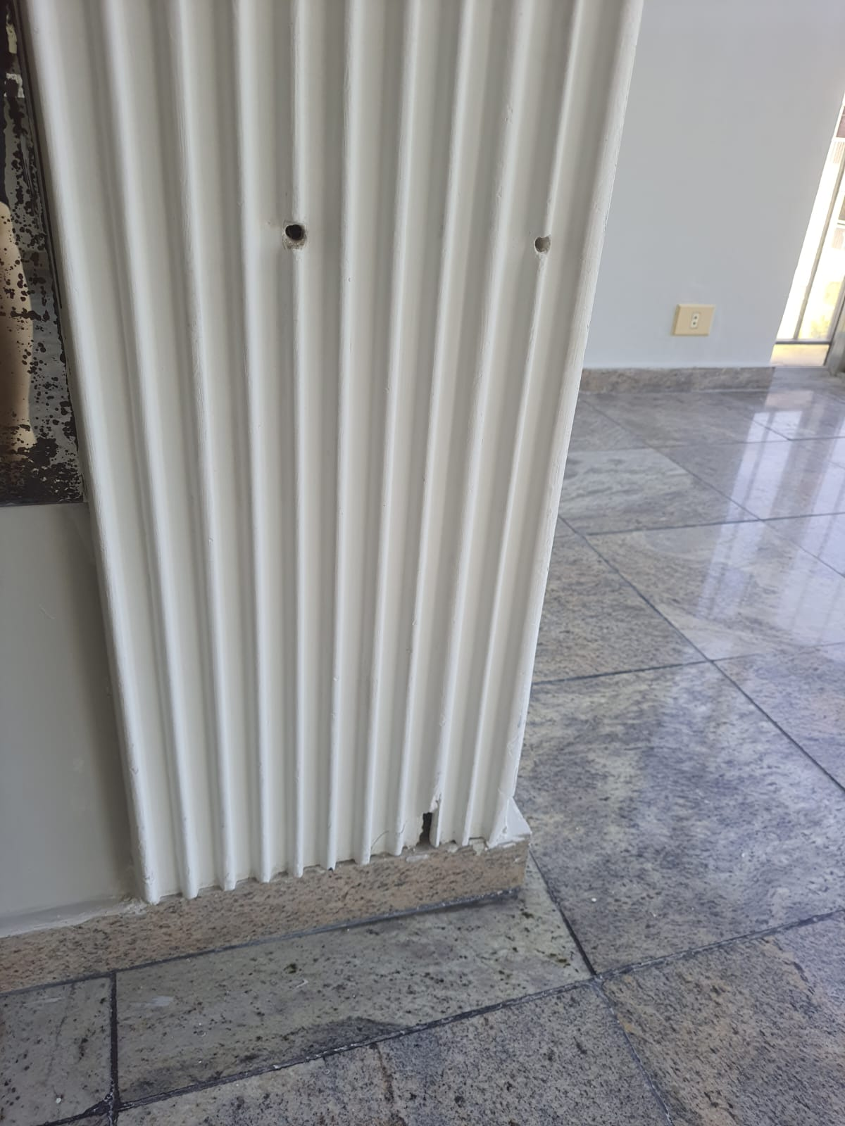

12 – Acúmulo de sujeira na parte externa dos quartos

13 – Falta de limpeza da churrasqueira

